Администрацией Манского района в связи с обращением ПАО «Россети Сибирь» рассматривается ходатайство об установлении публичного сервитута в целях строительства и эксплуатации объектов электросетевого хозяйства, необходимых для технологического присоединения к сетям инженерно-технического обеспечения («Строительство ВЛ-0,4кВ от ТП 84-02-3 для технологического присоединения базовой станции сотовой связи, расположенной по адресу: Красноярский край, Манский район, п. Большой Унгут, ул. Трактовая»). Публичный сервитут испрашивается в отношении земельных участков:

- в отношении части земельного участка площадью 79 кв. м, входящей в границы земельного участка с кадастровым номером 24:24:2901001:292, расположенного по адресу: Красноярский край, р-н Манский, п. Большой Унгут, ул. Трактовая, 19;

- в отношении части земельного участка площадью 6 кв. м, входящей в границы земельного участка с кадастровым номером 24:24:2901001:2147, расположенного по адресу: Красноярский край, Манский район, п. Большой Унгут, ул. Трактовая, д. 20;

- в отношении земель, государственная собственность на которые не разграничена, площадью 63 кв. м, расположенных в границах кадастрового квартала 24:24:2901001, по адресу: Красноярский край, Манский район.

Адрес, по которому заинтересованные лица могут ознакомиться с поступившим ходатайством об установлении публичного сервитута и прилагаемым к нему описанием местоположения границ публичного сервитута, подать заявление об учете прав на земельные участки: 663510, Красноярский край, Манский район, с. Шалинское, ул. Линейная, 28А каб. 317. Часы приема: понедельник - четверг с 9.00 до 15.00 (перерыв с 13.00-14.00). Срок подачи заявлений об учете прав на земельные участки – в течение пятнадцати дней со дня опубликования данного сообщения, до 22.03.2024г.

Сообщение о поступившем ходатайстве об установлении публичного сервитута размещено на официальных сайтах администрации Манского района http://www.manaadm.ru/ и администрации Унгутского сельсовета <https://ungutskij-r04.gosweb.gosuslugi.ru/>

Инвестиционная программа на 2024-2028 годы утверждена приказом Министерства энергетики РФ от 19.12.2023г. №23@»Об утверждении инвестиционной программы ПАО «Россети Сибирь» на 2024-2028 годы и изменений, вносимых в инвестиционную программу ПАО «Россети Сибирь», утвержденную приказом Минэнерго России от 24.11.2022 №27@», размещена на официальном сайте «ПАО Россети Сибирь» <https://www.rosseti-sib.ru>

СВЕДЕНИЯ О ГРАНИЦАХ ПУБЛИЧНОГО СЕРВИТУТА

|  |  |  |
| --- | --- | --- |
| Местоположение границ публичного сервитута | Красноярский край, Манский район | |
| Система координат | МСК 167, зона 4 | |
| Метод определения координат | Аналитический метод | |
| Площадь земельного участка | 148 кв. м | |
| Средняя квадратическая погрешность положения характерной точки (Mt), м | 0,1 | |
| Обозначение характерных точек границ | Координаты, м | |
| X | Y |
| 1 | 566194.51 | 132808.95 |
| 2 | 566194.41 | 132811.51 |
| 3 | 566192.68 | 132811.51 |
| 4 | 566189.66 | 132811.36 |
| 5 | 566189.81 | 132810.57 |
| 6 | 566159.29 | 132814.02 |
| 7 | 566146.23 | 132779.62 |
| 8 | 566148.16 | 132778.93 |
| 9 | 566160.66 | 132811.84 |
| 10 | 566192.02 | 132808.32 |

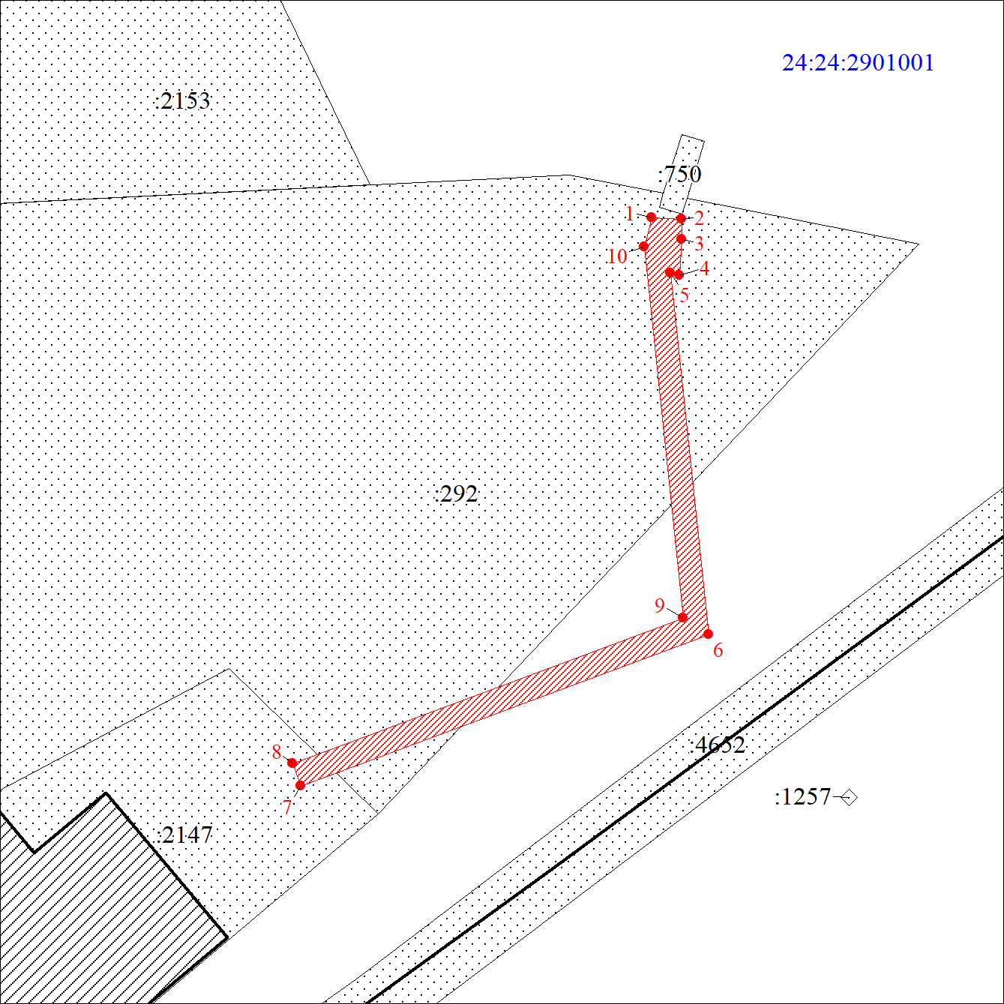

|  |  |
| --- | --- |
| Условные обозначения: | |
| sheet | Проектные границы публичного сервитута |
| sheet | Характерная точка границы публичного сервитута |
| sheet | Надписи кадастрового номера земельного участка, сведения о котором содержатся в ЕГРН |
| sheet  sheet  sheet | Обозначение кадастрового квартала  Существующая часть границы, имеющиеся в ЕГРН сведения о которой достаточны для определения ее местоположения  Объект капитального строительства |